ลำดับ | ชื่อสมุนไพร | สรรพคุณ
1 | ว่านแมงแคง  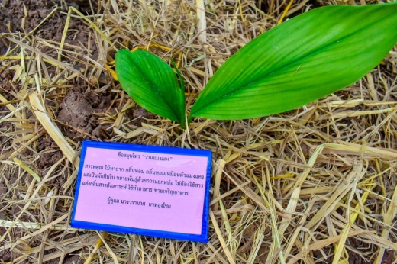 | ไม้หายาก กลิ่นหอม เหมือนตัวแมงแคง แต่เป็นผักกินใบ ขยายพันธุ์ด้วยการแยกหน่อ ไม่ต้องใช้สารแต่งกลิ่นสารสังเคาระห์ ใช้ทำอาหาร น้ำพริก กินสด แกง
2 | ลิ้นมังกร  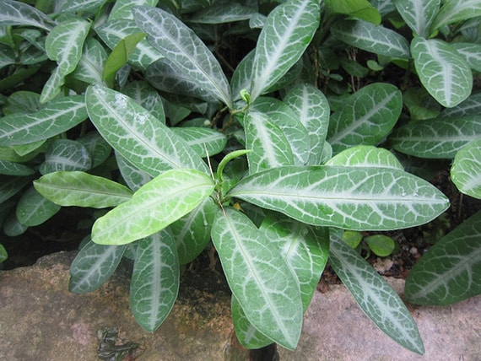 | ใบมีรสจืด เป็นยาสุขุม ออกฤทธิ์ต่อปอด ใช้เป็นยาแก้ปอดร้อน ช่วยทำให้ปอดชุ่มชื่น ดอกสดนำมาต้มกับน้ำกินเป็นยาแก้อักกระอักเลือด และไอเป็นเลือด ช่วยแก้อาการไอมีเสลดเหนียว หรือไอแห้ง ช่วยแก้หลอดลมอักเสบ หอบหืด หรือโรคติดเชื้อในทางเดินหายใจ
3 | พญาว่าน  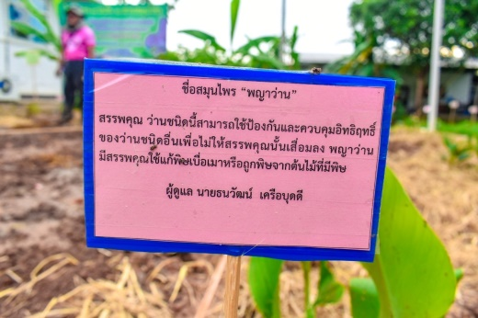 | ใช้รักษาโรคผิวหนัง แก้ผดผื่นคัน ฆ่าเชื้อรา ใช้เป็นยาถอนพิษแก้พิษเบื่อเมา รักษาโรคกระเพาะ ลำไส้เป็นแผลใช้แทนขมิ้นในส่วนประกอบเครื่องแกงช่วยระบายลม ขับลม และแก้จุกเสียด นอกจากนี้ยังสามารถนำมาประทินผิว ช่วยบำรุงผิวพรรณทำให้ผิวเนียนสวย ใลช้เป็นยาแก้พิษ
4 | เตยหอม  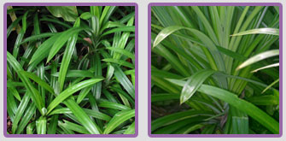 | ต้นและราก ใช้เป็นยาขับปัสสาวะ แก้กระษัย ใบสด ตำพอกโรคผิวหนัง รักษาโรคหืด น้ำใบเตย ใช้เป็นยาบำรุงหัวใจให้ชุ่มชื่น ใช้ผสมอาหาร แต่งกลิ่น ให้สีเขียวแต่งสีขนม
5 | ผักหวาน  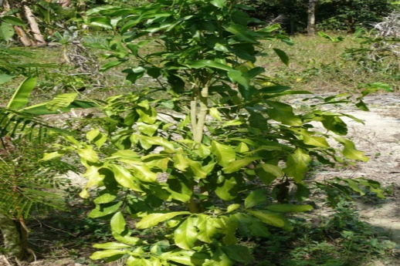 | แก้อาการของธาตุไฟ ใบและรากมีสรรพคุณแก้อาการปวดศีรษะ รากมีรสเย็น เป็นยาแก้ไข้ สงบพิษไข้ ส่วนยอดใช้ปรุงเป็นยาเขียวลดไข้ลดความร้อนแก้อาการร้อนในกระหายน้ำ แก้กระสับกระส่าย รากใช้ต้มกับน้ำรับประทานเป็นยาเย็นแก้พิษร้อนใน ยอดมีรสหวานกรอบช่วยแก้อาการร้อนในกระหายน้ำ ระบายความร้อน ยางใช้กวาดคอเด็ก แก้ลิ้นเป็นฝ้าขาว ยางช่วยแก้อาการปวดท้อง รากใช้ต้มกับน้ำรับประทานเป็นยาแก้อาการปวดมดลูกของสตรี รากใช้ต้มกับน้ำรับประทานเป็นยาแก้น้ำดี

ลำดับ | ชื่อสมุนไพร | สรรพคุณ
6 | หญ้าหวาน  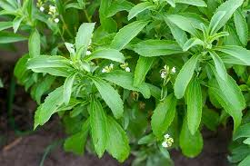 | ช่วยลดน้ำตาลในเลือด ซึ่งเหมาะสำหรับผู้ป่วยโรคเบาหวานที่ต้องการควบคุมระดับน้ำตาลในเลือด ช่วยบำรุงตับอ่อน ลดไขมันในเส้นเลือดและลดความเสี่ยงของการเกิดโรคหัวใจ ความดันโลหิตสูงและโรคอ้วนได้ แถมยังช่วยสมานแผลทั้งภายนอกและภายใน ทำให้แผลหายไวขึ้นได้ รวมทั้งทำให้เลือดไปเลี้ยงสมองมากขึ้น
7 | ต้นเบญจรงค์ห้าสี  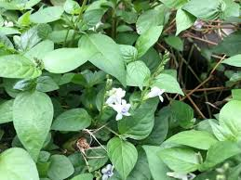 | แก้ประจำเดือนมาไม่สม่ำเสมอมีระดูขาว ประจำเดือนไม่มา  ดับร้อนและแก้ไข้ รักษาโรคผิวหนังที่เกิดจากเชื้อรา รักษาแผล ไฟไหม้น้ำร้อนลวก น้ำเมือกจากใบจะช่วยรักษาแผลได้เป็นอย่างดีบำรุงผมให้ดกดำเป็นเงางาม ใบแก้ปวดบวม ปวดตามข้อ ขับพยาธิ ใบและดอก สมานลำไส้ ลดไข้ บรรเทาอาการเจ็บท้องคลอดลูก แก้พิษงู และแก้ม้ามโตในเด็กที่เกิดใหม่ รากแก้ไข้เพื่อโลหิต แก้พิษฝีภายใน แก้ไข้เหนือขับลมให้ซ่านออกมาทั่วตัว
8 | หญ้านางแดง  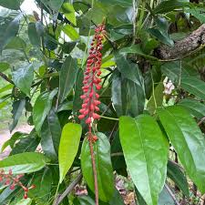 | เถาย่านางแดงช่วยบำรุงธาตุในร่างกาย ช่วยบำรุงหัวใจ ช่วยดับพิษร้อนภายในร่างกาย แก้อาการท้องผูกไม่ถ่าย ด้วยการใช้ฝนกับน้ำหรือน้ำซาวข้าว หรือนำมาต้มกับน้ำดื่ม (เถา, ราก, ใบ) รากหรือเหง้าใช้เป็นยาแก้ไข้ ใช้กระทุ้งพิษไข้ ถอนพิษไข้และแก้ไข้ทั้งปวง โดยใช้เหง้านำมาฝนกับน้ำหรือน้ำซาวข้าว หรือจะต้มกับน้ำใช้ดื่มเป็นยาก็ได้ (ราก, เหง้า) ส่วนเถาใช้เป็นยาแก้ไข้พิษ แก้ไข้หมากไม้ ไข้กาฬ ไข้หัว ไข้สุกใส ไข้เซื่องซึม ไข้ป่าเรื้อรัง ไข้ทับระดู และไข้กลับไข้ซ้ำ (เถา)ใช้เป็นยาแก้พิษทั้งปวง แก้พิษเบื่อเมา พิษเบื่อเมาของเห็ด ถอนพิษยาเมา แก้เมาสุรา แก้ยาเบื่อ ยาสั่ง ถอนพิษผิดสำแดง โดยใช้เหง้านำมาฝนกับน้ำหรือน้ำซาวข้าว หรือจะต้มกับน้ำใช้ดื่มเป็นยาก็ได้ (เถา, ราก, เหง้า, ใบ) ช่วยล้างสารพิษหรือสารตกค้างจากยาฆ่าแมลงในร่างกาย หรือเกิดอาการแพ้ต่าง ๆ
9 | ว่านตะขาบ  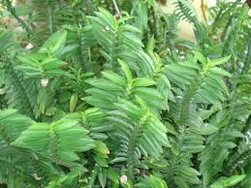 | ตามชนบทจะใช้ต้นและใบสดนำมาตำให้ละเอียดผสมกับเหล้าใช้หยอดหู เพื่อรักษาหูเป็นน้ำหนวก ต้นและใบสดนำมาตำผสมกับเหล้า เอาแต่น้ำมาใช้ทารักษาอาการฟกช้ำบวม เคล็ดขัดยอก ส่วนกากที่เหลือจากการนำไปใช้แก้ฟกช้ำบวมสามารถนำมาพอกถอนพิษตะขาบและพิษแมงป่องได้ น้ำยางของต้นมาทาบริเวณบาดแผลที่ถูกกัด ช่วยบรรเทาอาการเจ็บปวดและอาการบวม
ลำดับ | ชื่อสมุนไพร | สรรพคุณ
10 | ต้นขมิ้นขาว  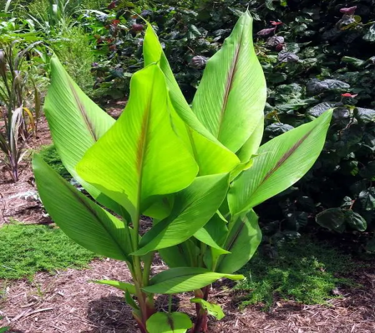 | ช่วยย่อยอาหาร เหง้าอ่อนของขมิ้นขาวมีกลิ่นหอมจากน้ำมันหอมระเหย และมีสรรพคุณช่วยย่อยอาหาร สามารถกินเหง้าอ่อนสด ๆ แกล้มกับอาหาร จิ้มกับน้ำพริก หรือนำเหง้าอ่อนไปต้มเป็นชาแล้วดื่มแก้แน่นท้องเนื่องจากอาหารไม่ย่อย  ขับลม ช่วยขับลมในกระเพาะอาหาร โดยเฉพาะหากกินเหง้าอ่อนของขมิ้นขาวสด ๆ  ลดอาการจุกเสียด แน่นท้อง เนื่องจากขมิ้นขาวมีสรรพคุณช่วยย่อยอาหาร ช่วยขับลมในกระเพาะอาหาร จึงมีส่วนช่วยลดอาการจุกเสียดแน่นท้อง เนื่องจากกรดเกินในกระเพาะหรืออาหารไม่ย่อยได้  รักษาแผลในลำไส้ สารเคอร์คูมินในขมิ้นขาวมีฤทธิ์รักษาแผลในลำไส้ ทั้งยังช่วยระงับอาการติดเชื้อหนองได้
12 | ต้นสาระแหน่  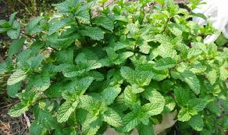 | ใบสด/ใบแห้ง (รับประทานสดหรือต้ม/ชงน้ำดื่ม)  รักษาอาการท้องอืด ลดอาการเลอ อาหารไม่ย่อย อาเจียน และ ยังนำมาใช้เป็นยาทา ภายนอก ลดอาการร้อนใน ช่วยให้ ชุ่มคอ ลดอาการเจ็บหรืออักเสบในคอ บรรเทาอาหารหวัด  ช่วยกระตุ้นการหลั่งน้ำดี ลดอาการปวดท้อง ขับเหงื่อ ช่วยขับลม  ช่วยลดกลิ่นปาก กลิ่นบุหรี่ อาการเกร็งของกล้ามเนื้อ บรรเทาอาการเกิดลมพิษหรือมีผื่นคัน ช่วยบำรุงสายตา ป้องกันการเสื่อมของเซลล์ตา ต้านอนุมูลอิสระ ป้องกันโรคมะเร็ง ใช้สูดดม ลดอาการหวัด ลดน้ำมูก ลดอาการแสบในลำคอ ทำให้รู้สึกเย็น  บรรเทาอาการวิงเวียน หน้ามืด และปวดศรีษะ ใบสด (ใช้บี้ทาหรือประคบ) ลดอาการปวดของแผลสดหรือแผลจากแมลงกัดต่อย  ต้านเชื้อ ช่วยลดอาการอักเสบของแผล ทำให้แผลแห้ง และหายเร็ว ลดการลุกลามของเชื้อโรคผิวหนัง บรรเทาอาการคัน
13 | ว่านหางจระเข้  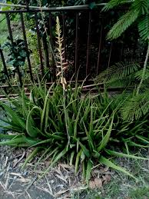 | วุ้นหรือน้ำเมือกของว่านหางจระเข้รักษาแผลไฟไหม้ นํ้าร้อนลวก แผลเรื้อรัง และแผลในกระเพาะอาหารได้ดี เพราะ วุ้นใบมีสรรพคุณรักษาแผลต่อต้านเชื้อแบคทีเรียช่วยสมานแผล ช่วยกระชับรูขุมขน บํารุงผิวพรรณให้ชุ่มชื้น ลดอาการอักเสบของผิว ทําให้ผิวหนังอุ้มน้ำและดูดซึมน้ำได้ดี- กระตุ้นการสร้างสารคลอลาเจน ลบรอบจุดด่างดํา ฆ่าเชื้อแบคทีเรีย
14 | พลูคาว  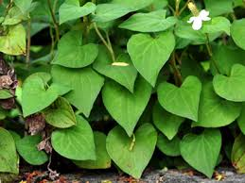 | - มีฤทธิ์ในการช่วยต่อต้านมะเร็ง ยับยั้งการเจริญเติบโตของเซลล์มะเร็ง ช่วยบำบัดฟื้นฟูโรคความดันโลหิตสูง เสริมสร้างภูมิคุ้มกันให้กับร่างกาย ต้านทานโรค ช่วยยืดอายุผู้ป่วยให้อยู่สู้โรคได้นานมากขึ้น มีส่วนช่วยยับยั้งเบาหวาน รักษาความสมดุลของร่างกายช่วยทำให้กระดูกเชื่อมติดกันเร็วขึ้น (ต้นสด) ช่วยรักษาปริมาณของเหลวในร่างกาย ช่วยรักษาอาการหูชั้นกลางอักเสบ (ทั้งต้น)ใช้รักษาโรคติดเชื้อและทางเดินหายใจ
รายชื่อสมุนไพร
1.ว่านแมงแคง
2.ลิ้นมังกร
3.พญาว่าน
4.เตยหอม
5.ผักหวาน
6.หญ้าหวาน
7.ต้นเบญจรงค์ห้าสี
8.หญ้านางแดง
9.ว่านตะขาบ
10.ต้นขมิ้นขาว
11.ต้นสาระแหน่
12.ว่านหางจระเข้
13.พลูคาว

